Article Original
Aspects Cliniques, Thérapeutiques et Évolutifs des Fracture-Luxations de Cheville à l’Hôpital Aristide Le DANTEC de Dakar
Clinical, therapeutics and evolutionary features of the ankle fracture-dislocations at the Aristide Le Dantec Teaching Hospital, Dakar
Fonkoue L¹ ², Sarr L¹, Daffe M¹, Muluem K², Ngongang O², Gueye A¹, Dieme C¹, Sane A¹
- Service d’Orthopédie-Traumatologie, Hôpital Aristide Le Dantec, Dakar, Sénégal  - Université de Yaoundé 1, Faculté de Médecine et des sciences biomédicales, Département de Chirurgie et spécialités  Auteur correspondant :  Dr Fonkoué Loïc  Adresse e-mail : fonkoueloic@yahoo.fr  Boite postale : 3911 Yaoundé, Cameroun  Mots-clés : Fracture-luxation cheville ; Formes cliniques ; Arthrose talo-crurale  Keywords: Ankle fracture-dislocation, Clinical features, Post traumatic ankle osteoarthritis | RÉSUMÉ
 | Introduction. Les Fracture-luxations de cheville (FLC) sont des lésions graves qui mettent en jeu le pronostic fonctionnel de l’articulation. Ce travail avait pour but d’étudier les formes anatomo-cliniques, les aspects thérapeutiques et évolutifs des FLC en contexte de ressources limitées. Patients et méthodes. Les données d’une cohorte rétrospective de tous les patients ayant été reçus et suivis CHU Aristide-Le-Dantec pour FLC sur une période de six ans (Janvier 2009 à Janvier 2015) ont été récoltées et analysées. Les variables d’intérêt étaient démographiques, radio-cliniques et thérapeutiques. Le délai de consolidation et les complications ont été rapportés, avec un recul moyen de 27,2 ± 18.3 mois. Résultats. Cinquante-deux patients âgés en moyenne de 37,2 ± 11,1 ans ont été inclus dans l’analyse. Concernant les formes cliniques, les fractures étaient bimalléolaires, équivalent-bimalléolaires et trimalléolaires dans 26 (50%), 12 (23,10%) et 8 (15,3%) cas respectivement. La luxation talo-crurale associée était latérale dans 26 (50%) cas, postérieure dans 18 (34,6%) cas. La FLC était ouverte dans 16 (30,8%) cas. Le traitement était chirurgical chez 33 (63,4%) patients. La principale indication chirurgicale était l’embrochage de la malléole latérale associée à l’haubanage de la malléole médiale chez 15 (45,4%) patients. La réduction anatomique des fractures et le recentrage du talus étaient obtenus dans 26 (50%) et 34 (65,4%) cas respectivement. Le délai moyen de consolidation était de 76,7 ± 28,2 jours. La principale complication chronique était l’arthrose talo-crurale, retrouvée chez 22 (42.3%) patients. Conclusion. Les FLC constituent une urgence traumatologique grave, aux formes cliniques variées, avec 73% de complications chroniques dans notre milieu.
 | ABSTRACT
 | Introduction. Ankle Fracture-dislocations (AFD) are serious injuries that affect the functional prognostic of the joint. The aim of this work was to study the clinical features, the therapeutic and evolutionary aspects of AFD in a resource-limited setting. Patients and Methods. Data from a retrospective cohort of consecutive patients admitted and followed for AFD at the Aristide-Le-Dantec teaching hospital for a six years period (January 2009 – January 2015) were collected and analyzed. We reported demographic, clinical and therapeutic data. The delay of consolidation and the occurrence of complications was also reported, at an average follow-up period of 27.2 ± 18.3 months. Results. Fifty-two patients, aged 37.2 ±11.1 years were included. Regarding the clinical features, bimalleolar fracture were observed in 26 (50%) cases, followed by equivalent-bimalleolar and trimalleolar fractures in 12(23.1%) and 8(15.3%) cases respectively. The associated tibio-tarsal dislocation were lateral in 26(50%) cases and posterior in 18(34.6%) cases. Open AFD was found in 16 (30.8%) cases. The treatment was operative in 33 (63.4) patients. The main surgical indication was pinning of the lateral malleolus and tension band wiring of the medial malleolus in 15(45.4%) patients. Anatomical reduction of the fractures and centering of the talus were achieved in 26(50%) and 34(65.4%) patients respectively. The bone consolidation was achieved at average 76.7 ± 28.2 days. The main chronic complication was early posttraumatic ankle osteoarthritis, found in 22(42.3%) patients. Conclusion. AFD represent a severe trauma emergency with various clinical presentations, and 73% of chronic complications in our setting.

INTRODUCTION
Les fractures-luxations de cheville (FLC) sont des lésions traumatiques graves associant deux entités: une ou plusieurs fractures du cou-de-pied, et une luxation talo-crurale [1]. Elles représentent une véritable menace pour les structures ostéo-articulaires et les tissus mous de la cheville [1-3]. Leur gravité relève de multiples problèmes qu’elles engendrent notamment: le problème des fractures articulaires intéressant une articulation portante, les problèmes liés aux luxations et l’instabilité articulaire qu’elles peuvent engendrer, le problème des lésions cutanées primitives ou secondaires avec risque septique majeur, et un problème évolutif marqué par un taux élevé de complications [1, 2]. Elles mettent ainsi en jeu le pronostic anatomique et fonctionnel de l’articulation de la cheville. La réduction doit être faite en urgence [4, 5], puis l’ostéosynthèse différée avec réduction anatomique et fixation solide constitue le traitement de principe. Cependant, dans les pays en développement, les indications thérapeutiques sont fortement influencées par le niveau socio-économique du patient et le plateau technique.
Malgré leur gravité intrinsèque et les difficultés de prise en charge péjorées en Afrique sub-Saharienne par la paucité de moyens, les études publiées sur les FLC dans notre contexte sont rares. Notre étude avait pour buts de rapporter les formes anatomo-cliniques, les modalités thérapeutiques et l’évolution des FLC en contexte de ressources limitées.
PATIENTS ET MÉTHODES
Patients
Nous avons mené une étude de cohorte rétrospective concernant les patients admis et suivis pour FLC au CHU Aristide Le Dantec durant la période de Janvier 2009 à Janvier 2015. Le comité d’éthique hospitalo-universitaire de l’institution a marqué son accord pour cette étude.
Les critères d’inclusion étaient : le diagnostic de FLC à l’admission (défini par une perte de contact totale des surfaces articulaires talo-crurales associée à une ou plusieurs fractures du cou-de-pied, et confirmé par une radiographie standard de la cheville), l’âge supérieur à 18 ans, le délai d’admission inférieur à 21 jours. Soixante-cinq cas de FLC ont été identifiées sur un total de 23303 consultations aux urgences d’orthopédie-traumatologie durant cette même période. Nous n’avons pas inclus les FLC négligées. Ont été exclus les dossiers incomplets (7 cas) et les patients n’ayant pas eu un suivi régulier sur un recul d’au moins 12 mois (6 cas). Au total, 52 dossiers ont été inclus dans l’analyse.
Notre série
Tableau I : Données épidémiologiques
Variable | Catégories | Valeur
Age moyen (années) |  | 37,2 ± 11,1  [19 – 68]
Sexe | Homme | 30 (57,7%)
 | Femme | 22 (42,3%)
Circonstances  de survenue | Accidents de circulation | 25 (48%)
 | Accidents domestiques (chutes) | 16 (30,8%)
 | Accidents de sport | 5 (9,6%)
 | Accidents de travail | 4 (7,6%)
 | Rixes/agressions | 2 (4%)
Délai d’admission (DA) | DA < 6 heures | 39 (75%)
 | 6 heures ≤ DA < 24 heures | 3 (5,8%)
 | 24 heures ≤ DA < 7 jours | 5 (9,6%)
 | 7 jours ≤ DA < 21 jours | 5 (9,6%)

Notre série était constituée de 30 hommes et de 22 femmes dont l’âge, les causes du traumatisme et les délais d’admission sont présentés dans le tableau 1. Le membre inférieur droit était atteint 32 (61,5%) cas. L’incidence globale des FLC était de 0,28% de toutes les consultations aux urgences d’orthopédie-traumatologie durant cette période.
Méthodes
Les principaux paramètres radio-cliniques étudiés étaient : l’ouverture cutanée (classée selon Cauchoix et Duparc), le type de fracture du cou-de-pied et la variété de luxation talo-crurale (confirmés par l’analyse radiographique). Les fractures bimalléolaires étaient réparties en 3 types : sus-ligamentaire, inter-ligamentaire et sous-ligamentaire.
Les données thérapeutiques récoltées étaient : le délai de prise en charge initiale, le type de traitement définitif (orthopédique vs chirurgical), le délai préopératoire en cas de traitement chirurgical, l’indication chirurgicale, la durée d’hospitalisation. L’appréciation radiographique de la réduction des fractures a été faite selon les critères de Leeds et Erhlich [6]. Le recentrage du talus dans la mortaise tibio-fibulaire était évalué par le test de Skinner [7]. Dans l’évolution, nous avons rapporté le délai de consolidation et les complications éventuelles.
Statistiques
Les données récoltées ont été analysées grâce au logiciel SPSS version 25.0 (SPSS Inc, Chicago, Illinois). Les variables continues ont été résumées en moyennes et déviation standard, tandis que les variables catégorielles étaient résumées en effectifs et proportions. Pour la comparaison des données continues, le test t de Student a été utilisé tandis que le test Chi-carré ou le test exact de Fischer selon les cas ont permis de comparer les données catégorielles. Le risque d’erreur alpha a été fixé à 5%.
RÉSULTATS
Données radio-cliniques
L’ouverture cutanée (figure 1) était retrouvée dans 16 (30,8%) cas, dont 6 (37,5%) de type I, 8 (50%) de type II et 2 (12,5%) de type III.
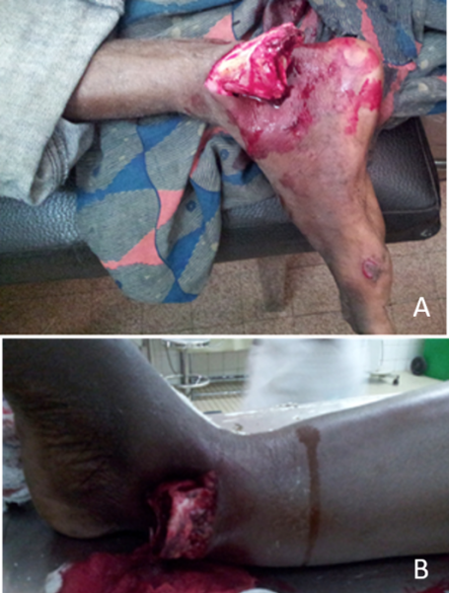
Figure 1: Fracture-luxations ouvertes de cheville : Présentation clinique à l’admission aux urgences
Les formes anatomo-cliniques des fractures du cou-de-pied et des luxations talo-crurales sont présentées aux Figures 2 et 3. Parmi les 26 (50%) cas de fractures bimalléolaires observées, 15 (57.7%) étaient de type inter-ligamentaire, 10 (38.5%) de type sus-ligamentaire et 1 (3.8%) de type sous ligamentaire.
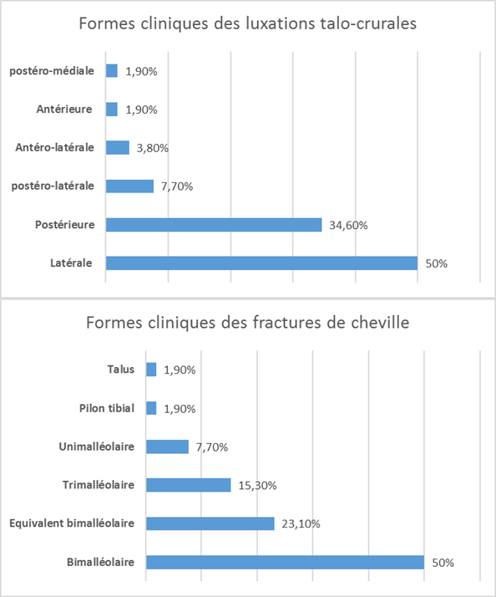
Figure 2: Variétés anatomo-cliniques des fractures et de luxations observées
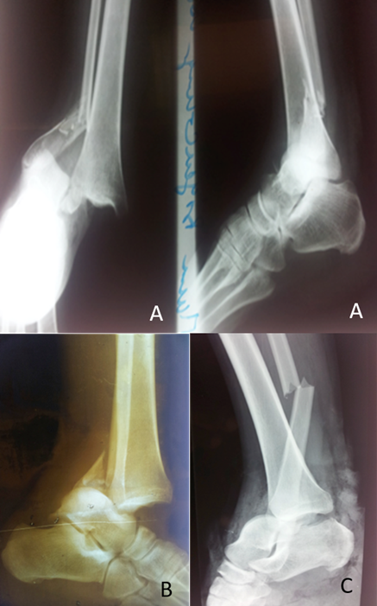
Figure 3: Radiographies des Fracture-luxations de cheville. A. forme latérale, B. forme postérieure, C. forme antérieure
Données thérapeutiques
La réduction de la luxation a été obtenue par des manœuvres externes aux urgences chez 50 (96,1%) des patients. Le traitement définitif était conservateur (réduction + plâtre cruro-pédieux moulé) dans 19 (36,5%) cas, contre 33 (63,5%) cas de traitement chirurgical. Le délai moyen de traitement chirurgical était de 7,6 jours.
Le tableau II présente les indications chirurgicales dont la plus fréquente était la réduction à foyer ouvert avec embrochage de la malléole latérale associée à un haubanage de la malléole médiale (Figure 4) dans 15 (45,4%) cas.
Tableau II : Principales indications chirurgicales
Indication chirurgicale | n | %
Embrochage Latéral + Haubanage médial | 15 | 45.4
Plaque vissée Latérale | 5 | 15.1
Plaque vissée Latérale + Haubanage Médial | 4 | 12.2
Fixateur externe + embrochages | 4 | 12.2
Clou trans-plantaire + embrochages | 3 | 9.1
Plaque vissée Latérale + vissage Médial | 1 | 3.0
Embrochage + ostéo-suture | 1 | 3.0
Gestes associés
Syndesmodèse | 4 | 12.2
Suture du Ligament collatéral médial | 2 | 6.1

Concernant spécifiquement le traitement initial des FLC ouvertes, un parage chirurgical a été réalisé dans tous les cas. Il était associé à une fixation externe dans 4 (25%) cas, une ostéosynthèse interne dans 7 (43,8%) cas, un clou trans-plantaire dans 2 (12,5%) cas et un plâtre fenêtré dans 3 (18,7%) cas. Les patients étaient encouragés à démarrer une rééducation fonctionnelle précoce, ce qui a été le cas pour 63,3 % des patients.
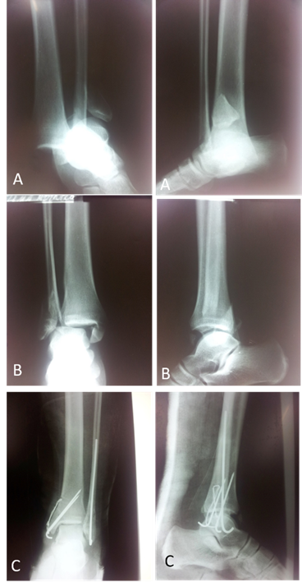
Figure 4: Prise en charge d’une fracture-luxation de cheville. A. à l’admission, B. après réduction immédiate aux urgences, C. résultat après ostéosynthèse par haubanage malléole médiale + embrochage malléole latérale
Aspects évolutifs
La durée moyenne d’hospitalisation était de 10,9 ±15,3 jours.
Les principaux résultats obtenus sont présentés au tableau 3. La réduction anatomique des fractures était obtenue chez 26 (50%) patients, et un recentrage du talus dans la mortaise tibio-fibulaire a été obtenu chez 34 (65,3 %) patients. Le délai moyen de consolidation était de 76,7 ± 28,2 jours.
Des complications immédiates étaient associées aux FLC dans 14 cas soit : quatre plaies vasculaires (artère pédieuse ou tibiale postérieure), cinq ruptures ligamentaires (ligament collatéral médial), deux lésions tendineuses (une désinsertion du tendon d’Achille et une rupture du tendon du muscle tibial postérieur), une luxation sous-talienne associée, et deux cas de polytraumatisme.
Tableau III: Principaux résultats obtenus
Variable | Catégories | n(%)
Qualité de la réduction des fractures selon Leeds et Erhlich | Bonne | 26 (50,0%)
 | Moyenne | 17 (32,7%)
 | Mauvaise | 9 (17,3%)
Recentrage du talus (Test de Skinner) | Centré | 34 (65,4%)
 | Non centré | 18 (34,6%)
Complications secondaires | Infection du site opératoire | 3 (5,8%)
 | Nécrose cutanée | 3 (5,8%)
 | Démontage du matériel | 2 (3,8%)
 | Tétanos | 1 (1,9%)
Complications tardives | Arthrose de cheville | 22 (42,3%)
 | Cal vicieux de cheville | 6 (11,5%)
 | Neuro-algodystrophie | 3 (5,8%)
 | Raideur articulaire | 3 (7,7%)
 | Ostéite chronique | 2 (3,8%)
 | pseudarthrose | 1 (1,9%)
Délai moyen de consolidation (jours) |  | 76,7 ± 28,2

Les complications secondaires et tardives sont présentées au tableau 3. L’arthrose talo-crurale post traumatique (figure 5) était retrouvée dans 22 (42,3%) cas, avec un recul moyen de 27,2 ± 18,3 mois. Il n’y avait pas de différence statistiquement significative entre le traitement orthopédique et chirurgical pour le délai de consolidation (p=0.085), et le taux de complications (p=0,454).
DISCUSSION
Cette étude de cohorte rétrospective visait à rapporter les formes cliniques, les aspects thérapeutiques et évolutifs des FLC dans un contexte Africain Sub-saharien. Elle a porté sur une série de 52 cas colligés en monocentrique sur une période de 6 ans, ce qui confirme la relative rareté de ces lésions. Toutes les variétés de fractures malléolaires étaient observées, avec une prédominance des formes bimalléolaires (50%), tandis que les luxations talo-crurales qui y était associées étaient essentiellement latérales (50%), postérieures (34.60%) ou postéro-latérales (7.70%). L’ouverture cutanée était retrouvée dans 30.80% des cas, et des complications immédiates notamment vasculaires, tendineuses et ligamentaires étaient retrouvées chez 25% des patients. Le traitement définitif était conservateur (réduction + plâtre cruro-pédieux moulé) dans 19 (36,5%) cas, contre 33 (63,5%) cas de traitement chirurgical. Seuls 50% des patients avaient une réduction anatomique de leurs fractures et 65.3% une cheville parfaitement recentrée. Des complications tardives ont été retrouvées chez 73% des patients, dont la principale était l’arthrose talo-crurale post-traumatique.
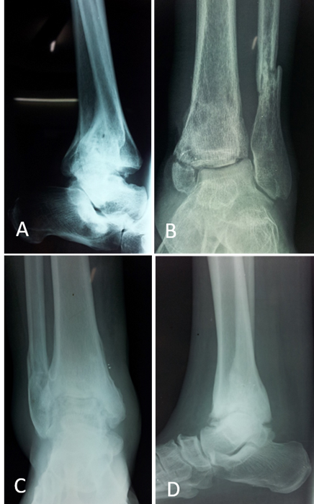
Figure 5: complications chroniques des Fracture-luxations de cheville. A. Cal vicieux avec subluxation résiduelle arthrose talo-crurale. B. Pseudarthrose bimalléolaire. C et D. Arthrose talo-crurale grade III (sévère)
La luxation talo-crurale pure, sans fracture, est extrêmement rare [8, 9]. La cheville est une articulation très emboitée dont la stabilité est tributaire essentiellement des butées osseuses (marginales antérieure et postérieure du pilon tibial, malléoles) et secondairement des structures capsulo-ligamentaires. Seule une rupture de ces butées osseuses associée à des lésions capsulo-ligamentaires autorise un grand déplacement du tenon (talus) hors de la mortaise tibio-fibulaire. Ainsi les luxations de la cheville sont presque toujours associées à des fractures malléolaires [8]. Quant aux luxations, elles sont essentiellement postérieures et latérales dans la littérature également [10]. Les luxations latérales sont secondaires à une éversion forcée du pied avec fracture de la malléole latérale sus ou inter-ligamentaire, associée à une rupture du ligament collatéral médial ou une fracture de la malléole médiale, ce qui autorise le grand déplacement latéral du talus hors de la mortaise fracturée. Le mécanisme des luxations postérieures associe un mouvement de flexion plantaire forcée (entraînant une luxation postérieure souvent associée à une fracture de la marginale postérieure), parfois associé à une inversion (luxation postéro-médiale) ou éversion (luxation postéro-latérale) du pied [3, 11]. Le mécanisme des luxations antérieures n’est pas clairement élucidé.
L’ouverture cutanée est fréquente dans les FLC [12]. Elle peut être directement liée au traumatisme violent créant une ouverture de dehors en dedans, d’emblée contaminée avec une contusion importante, ce qui expose à des risques septiques et de nécrose cutanée plus importants. A l’inverse et plus fréquemment, c’est l’arrête du versant tibial du foyer de fracture qui provoque l’ouverture cutanée alors médiale, favorisée par le grand déplacement dû à la luxation. Le risque infectieux est alors moins important si le parage est réalisé précocement [1].
La réduction de la FLC s’est faite à l’admission aux urgences dans 96% des cas, systématiquement après une radiographie permettant de confirmer le diagnostic et de décrire la forme anatomo-pathologique de la lésion. Cette attitude, qui permet de faire la preuve du diagnostic de FLC, ce qui peut être académiquement très utile dans un CHU, est controversée. Certains auteurs recommandent notre attitude, notamment la réalisation urgente de radiographies avant toute réduction, en dehors d’une menace extrême pour la peau ou les structures vasculo-nerveuses [13]. Ces derniers trouvent que la proportion de défauts de réduction était plus importante en cas de réduction d’emblée sans radiographie. A l’opposée, une étude récente trouve qu’une radiographie réalisée avant la réduction n’augmenterait pas les chances de succès de la réduction au premier essai, mais prolongerait significativement les délais de réduction [14]. Tout compte fait, la réduction de toute FLC doit être réalisée en urgence [5], et si une radiographie préalable est nécessaire, elle doit se faire par un circuit prioritaire pour éviter de prolonger les délais et de compromettre l’état cutané [3, 15]. Cette réduction devrait être optimale, suivie d’une immobilisation temporaire par un fixateur externe [2] ou par un plâtre cruro-pédieux [3]. Le plâtre pourrait constituer un traitement définitif [16] pour les patients à faible niveau socio-économique dans notre milieu comme ce fut le cas pour 36,5 % de patients dans notre étude. Nous n’avons pas retrouvé de différence statistiquement significative entre ces 2 types de traitements en termes de qualité de la réduction, de survenue de complications chroniques, et de résultat fonctionnel. Néanmoins, le traitement chirurgical par réduction anatomique et ostéosynthèse stable, bien que peu accessible dans notre contexte, constitue sans ambiguïté le traitement de principe d’une FLC [17-19]. L’utilisation préférentielle des broches de Kirchner, par rapport aux fixations plus stables utilisant des plaques et des vis, était essentiellement conjoncturelle vu la facilité d’accès à ce matériau.
Les résultats anatomiques étaient moyens avec un taux de réduction anatomique de 50% et un recentrage du talus dans 65,4%. Dans les pays développés, Malgré une prise en charge optimale, les FLC sont associées à des risques élevés de défauts de réduction anatomique et de complications [1, 10, 20, 21]. L’arthrose de la cheville est la principale complication chronique [17, 19, 22], en accord avec nos résultats, avec cependant une prévalence plus élevée et un début plus précoce dans notre série. Elle est principalement expliquée par la présence d’importantes lésions ostéo-cartilagineuses infra-radiographiques, contemporaines du traumatisme, qui feront le lit de l’arthrose à plus ou moins brève échéance [20, 23]. Néanmoins, une prise en charge adéquate avec réduction anatomique et fixation optimale retarderait probablement le délai de survenue et l’impact de cette arthrose post traumatique sur nos jeunes patients.
Notre étude présente des limites notamment le caractère rétrospectif de la série qui ne nous a pas permis de collecter des données supplémentaires et de réaliser des analyses plus poussées. Des études ultérieures de cohortes prospectives pourraient évaluer : l’effet de la réduction anatomique ou d’un type de traitement spécifique sur les délais de survenue de l’arthrose, les facteurs prédictifs d’une arthrose précoce et l’impact sur la qualité de vie des patients.
CONCLUSION
Notre étude montre que les FLC sont relativement rares et graves. Les formes cliniques sont dominées par les fractures bimalléolaires et les luxations talo-crurales latérales et postérieures. L’ouverture cutanée est présente dans 1/3 des cas. Bien que le traitement chirurgical soit sans conteste le traitement de référence, le traitement orthopédique constitue le traitement définitif dans 1/3 des cas dans notre milieu. Les complications chroniques sont extrêmement fréquentes, retrouvées chez 73% des patients. Les FLC sont arthrogènes à court ou moyen terme dans notre environnement dans 42.3% des cas. Une amélioration de la réduction anatomique des FLC pourraient retarder la survenue de ces complications tardives.
Conflits d’intérêt
Les auteurs déclarent n’avoir aucun conflit d’intérêt.
Contribution des auteurs
Fonkoue Loïc : conception, récolte des données, analyse statistiques, rédaction du manuscrit.
Lamine Sarr : conception, rédaction du manuscrit.
Mohamed Daffe : révision du manuscrit.
Muluem O. Kennedy : révision du manuscrit.
Ngongang F. Olivier : révision du manuscrit.
Alioune B. Gueye : révision du manuscrit.
Charles B. Dieme : révision du manuscrit.
André D. Sané : conception et supervision.
REFERENCES
1. Sculco PK, Lazaro LE, Little MM, et al. Dislocation is a risk factor for poor outcome after supination external rotation type ankle fractures. Arch Orthop Trauma Surg 2016;136:9-15.
2. Lavini F, Maluta T, Carpeggiani G, et al. A new approach to local DCO in ankle fracture dislocations: external fixation with diaphyseal unicortical screws applied by local anaesthesia. Musculoskelet Surg 2017;101:229-235.
3. Payne R, Kinmont JC, Moalypour SM. Initial management of closed fracture-dislocations of the ankle. Ann R Coll Surg Engl 2004;86:177-181.
4. Ross A, Catanzariti AR, Mendicino RW. The hematoma block: a simple, effective technique for closed reduction of ankle fracture dislocations. J Foot Ankle Surg 2011;50(4):507-9.
5. White BJ, Walsh M, Egol KA, Tejwani NC. Intra-articular block compared with conscious sedation for closed reduction of ankle fracture-dislocations. A prospective randomized trial. J Bone Joint Surg Am 2008;90(4):731-4.
6. Leeds HC, Ehrlich MG. Instability of the distal tibiofibular syndesmosis after bimalleolar and trimalleolar ankle fractures. J Bone Joint Surg Am 1984;66:490-503.
7. Obada B, Serban A, Turcu R. The Role of the Radiological Parameters in the Diagnosis of the Ankle Joint Fractures. ARS Medica Tomitana 2014;2:77-81.
8. Azouz M, Rhanim AK, Mhamdi Y, et al. Pure tibiotalar dislocation: about a case with review of the literature. Pan Afr Med J 2014;19:249.
9. Agoumi O, El Mrini A, Boutayeb F. Luxation tibio-talienne pure : A propos d’un cas avec revue de littérature. Méd. Chir. Pied 2006;22:30-31.
10. Warner SJ, Schottel PC, Hinds RM, Helfet DL, Lorich DG. Fracture-Dislocations Demonstrate Poorer Postoperative Functional Outcomes Among Pronation External Rotation IV Ankle Fractures. Foot Ankle Int 2015;36:641-647.
11. Bois AJ, Dust W. Posterior fracture dislocation of the ankle: technique and clinical experience using a posteromedial surgical approach. J Orthop Trauma, 2008;22(9):629-36.
12. Varango G, Kodo M, Bamba I, Lambin Y. Les fracture-luxations de la cheville: Facteurs pronostics (à propos de 25 cas). Rev Mar Chir Orthop Traumatol 1997;6.
13. Hastie GR, Divecha H, Javed S, Zubairy A. Ankle injury manipulation before or after X-ray--does it influence success? Injury 2014;45:583-585.
14. Wicks L, Faroug R, Richler-Potts D et al. Should pre-manipulation radiographs be obtained in ankle fracture-dislocations? Foot 2018;36:10-14.
15. Abraham A. Emergency treatment of ankle fracture dislocations - a reliable technique for early reduction. Ann R Coll Surg Engl 2003;85:427.
16. Willett K, Keene DJ, Mistry D et al. Close Contact Casting vs Surgery for Initial Treatment of Unstable Ankle Fractures in Older Adults: A Randomized Clinical Trial. Jama 2016;316:1455-1463.
17. Lindsjo U. Operative treatment of ankle fracture-dislocations. A follow-up study of 306/321 consecutive cases. Clin Orthop Relat Res 1985;28-38.
18. Xing W, Wang Y, Sun L et al. Ankle joint dislocation treating dislocated trimalleolar fractures accompanied with the complex posterior malleolus fracture without separation of the tibiofibular syndesmosis. Medicine 2018;97:e12079.
19. Wang Z, Tang X, Li S et al. Treatment and outcome prognosis of patients with high-energy transsyndesmotic ankle fracture dislocation-the "Logsplitter" injury. J Orthop Surg Res 2017;12:3.
20. Regier M, Petersen JP, Hamurcu A et al. High incidence of osteochondral lesions after open reduction and internal fixation of displaced ankle fractures: Medium-term follow-up of 100 cases. Injury 2016;47:757-761.
21. Klumpp R, Compagnoni R, Zeppieri M, Trevisan CL. The Cuneo and Picot fracture-dislocation of the ankle: A case report and review of the literature. Foot 2018;37:11-15.
22. Regan DK, Gould S, Manoli A, Egol KA. Outcomes Over a Decade After Surgery for Unstable Ankle Fracture: Functional Recovery Seen 1 Year Postoperatively Does Not Decay With Time. J Orthop Trauma 2016;30:236-241.
23. Stufkens SA, Knupp M, Horisberger M, Lampert C, Hintermann B. Cartilage lesions and the development of osteoarthritis after internal fixation of ankle fractures: a prospective study. J Bone Joint Surg Am 2010;92:279-286.

Tableaux

Tableau 1 : Données épidémiologiques

Variable | Catégories | Valeur
Age moyen (années) |  | 37,2 ± 11,1 [19 – 68]
Sexe | Hommes | 30 (57,7%)
 | Femmes | 22 (42,3%)
Circonstances  de survenue | Accidents de circulation | 25 (48%)
 | Accidents domestiques (chutes) | 16 (30,8%)
 | Accidents de sport | 5 (9,6%)
 | Accidents de travail | 4 (7,6%)
 | Rixes/agressions | 2 (4%)
Délai d’admission (DA) | DA < 6 heures | 39 (75%)
 | 6 heures ≤ DA < 24 heures | 3 (5,8%)
 | 24 heures ≤ DA < 7 jours | 5 (9,6%)
 | 7 jours ≤ DA < 21 jours | 5 (9,6%)

Tableau I : Données épidémiologiques
Variable | Catégories | Valeur
Age moyen (années) |  | 37,2 ± 11,1 [19 – 68]
Sexe | Homme | 30 (57,7%)
 | Femme | 22 (42,3%)
Circonstances  de survenue | Accidents de circulation | 25 (48%)
 | Accidents domestiques (chutes) | 16 (30,8%)
 | Accidents de sport | 5 (9,6%)
 | Accidents de travail | 4 (7,6%)
 | Rixes/agressions | 2 (4%)
Délai d’admission (DA) | DA < 6 heures | 39 (75%)
 | 6 heures ≤ DA < 24 heures | 3 (5,8%)
 | 24 heures ≤ DA < 7 jours | 5 (9,6%)
 | 7 jours ≤ DA < 21 jours | 5 (9,6%)

